东软公众环保监督系统软件需求规格说明书

引言

目的

本文档阐述“东软公众环保监督系统”的软件需求，明确项目建设范围、功能模块及业务流程，作为系统设计、开发、测试和验收的重要依据，为后续概要设计和详细设计提供指导。

背景

随着我国生态文明建设持续推进，空气质量治理已经成为环境保护的重要工作内容。

传统环保监管主要依赖环保部门和监测机构进行数据采集与巡查，存在监管覆盖范围有限、发现问题不及时等问题。

为了充分发挥公众监督作用，提高空气质量监管效率，构建“公众参与、网格监管、统一调度、数据决策”的智慧环保体系，建设东软公众环保监督系统。

系统采用四端协同架构：

NEPS公众监督员端
NEPG网格员端
NEPM系统管理员端
NEPV决策者端

实现空气质量问题上报、网格核查、事件处理、数据分析和决策支持的完整闭环监管体系。

参考资料

《中华人民共和国环境保护法》
《中华人民共和国大气污染防治法》
国家空气质量指数（AQI）标准
东软环保公众监督系统项目分析与数据库设计课件

任务概述

2.1 目标

建设一个面向公众监督、环保监管及领导决策的环保监管平台，实现：

公众空气质量问题反馈
网格员现场核查
管理员事件调度
数据统计分析
环保决策支持

形成空气污染事件发现、核查、处理、统计、决策的完整闭环。

需求规定

非功能性需求

一般性需求

支持集中式数据管理
支持分布式部署
支持移动端与PC端访问
操作简单易用
模块可扩展

安全需求

用户登录认证
JWT身份验证
图片验证码
权限控制
数据加密传输
日志审计

性能需求

支持1000+用户同时在线
页面响应时间≤3秒
查询响应时间≤5秒

可维护性需求

前后端分离架构
RESTful API设计
模块化开发

功能性需求

核心平台 | 功能名称 | 功能说明
NEPS公众监督员端 | AQI问题反馈 | 提交空气质量问题
NEPS公众监督员端 | 历史反馈查询 | 查询个人反馈记录
NEPG网格员端 | AQI检测确认 | 对反馈问题进行检测
NEPG网格员端 | 数据上报 | 提交检测结果
NEPM管理员端 | 问题分派 | 指派网格员处理
NEPM管理员端 | 数据统计 | AQI统计分析
NEPM管理员端 | 用户管理 | 管理监督员和网格员
NEPV决策者端 | 数据大屏 | 可视化展示
NEPV决策者端 | 趋势分析 | 辅助决策

3.2.1 角色说明

不同角色职责及权限表
角色 | 职责 | 权限
公众监督员 | 发现空气质量问题并提交反馈信息 | 登录系统、提交反馈、查询反馈记录
网格员 | 现场AQI检测与核查 | 接收任务、现场检测、上报AQI数据、填写处理结果
系统管理员 | 事件调度和系统维护 | 用户管理、网格员管理、事件指派、数据统计
决策者 | 查看统计分析结果 | 查看数据大屏、查看AQI统计结果、查看区域趋势分析

系统环境

开发环境

项目 | 技术
前端 | Vue3
UI框架 | Element Plus
后端 | SpringBoot
ORM | MyBatis
数据库 | MySQL
开发工具 | IDEA
前端工具 | VS Code

运行环境

数据库服务器

CPU：i5及以上
内存：16GB
硬盘：512GB SSD
MySQL 8.0

应用服务器

Windows Server / Linux
JDK17
SpringBoot

浏览器

Chrome
Edge

具体功能需求

NEPS公众监督员端

AQI问题反馈

功能模块 | 功能说明
空气质量上报 | 上传现场图片  输入问题描述  自动定位  提交反馈
历史反馈查询 | 分页显示反馈记录  根据时间查询  查看处理进度  查看处理结果

NEPG网格员端

AQI检测确认

功能分类 | 功能说明
对公众反馈的问题进行现场核查 | 查看待处理任务  填写检测数据  上传检测照片  提交检测结果
AQI数据上报 | PM2.5、PM10、SO₂、NO₂、O₃、AQI指数、录入并提交

NEPM系统管理员端

功能模块 | 功能说明
用户管理 | 监督员管理  网格员管理  状态维护  权限分配
AQI问题管理 | 查看反馈信息  指派网格员  修改状态  闭环处理
数据统计分析 | 城市AQI统计  月度统计  年度统计  趋势分析

NEPV决策者端

功能模块 | 功能说明
可视化大屏 | AQI等级分布  城市空气质量排名  问题处理情况  趋势变化图
决策分析 | 污染热点分析  区域风险分析  环保治理评估

用例图

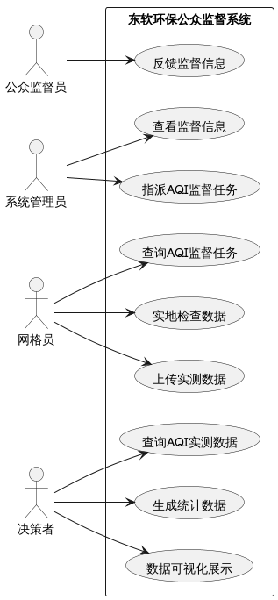

业务流程图

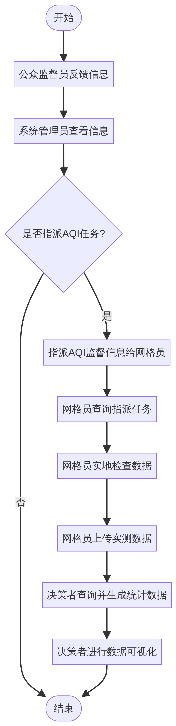

泳道图

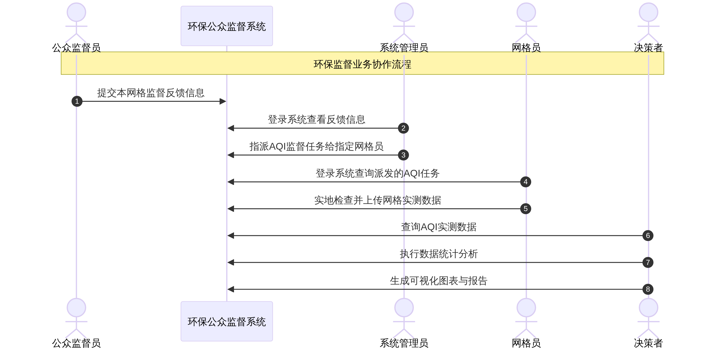

页面原型设计

NEPS公众监督员端

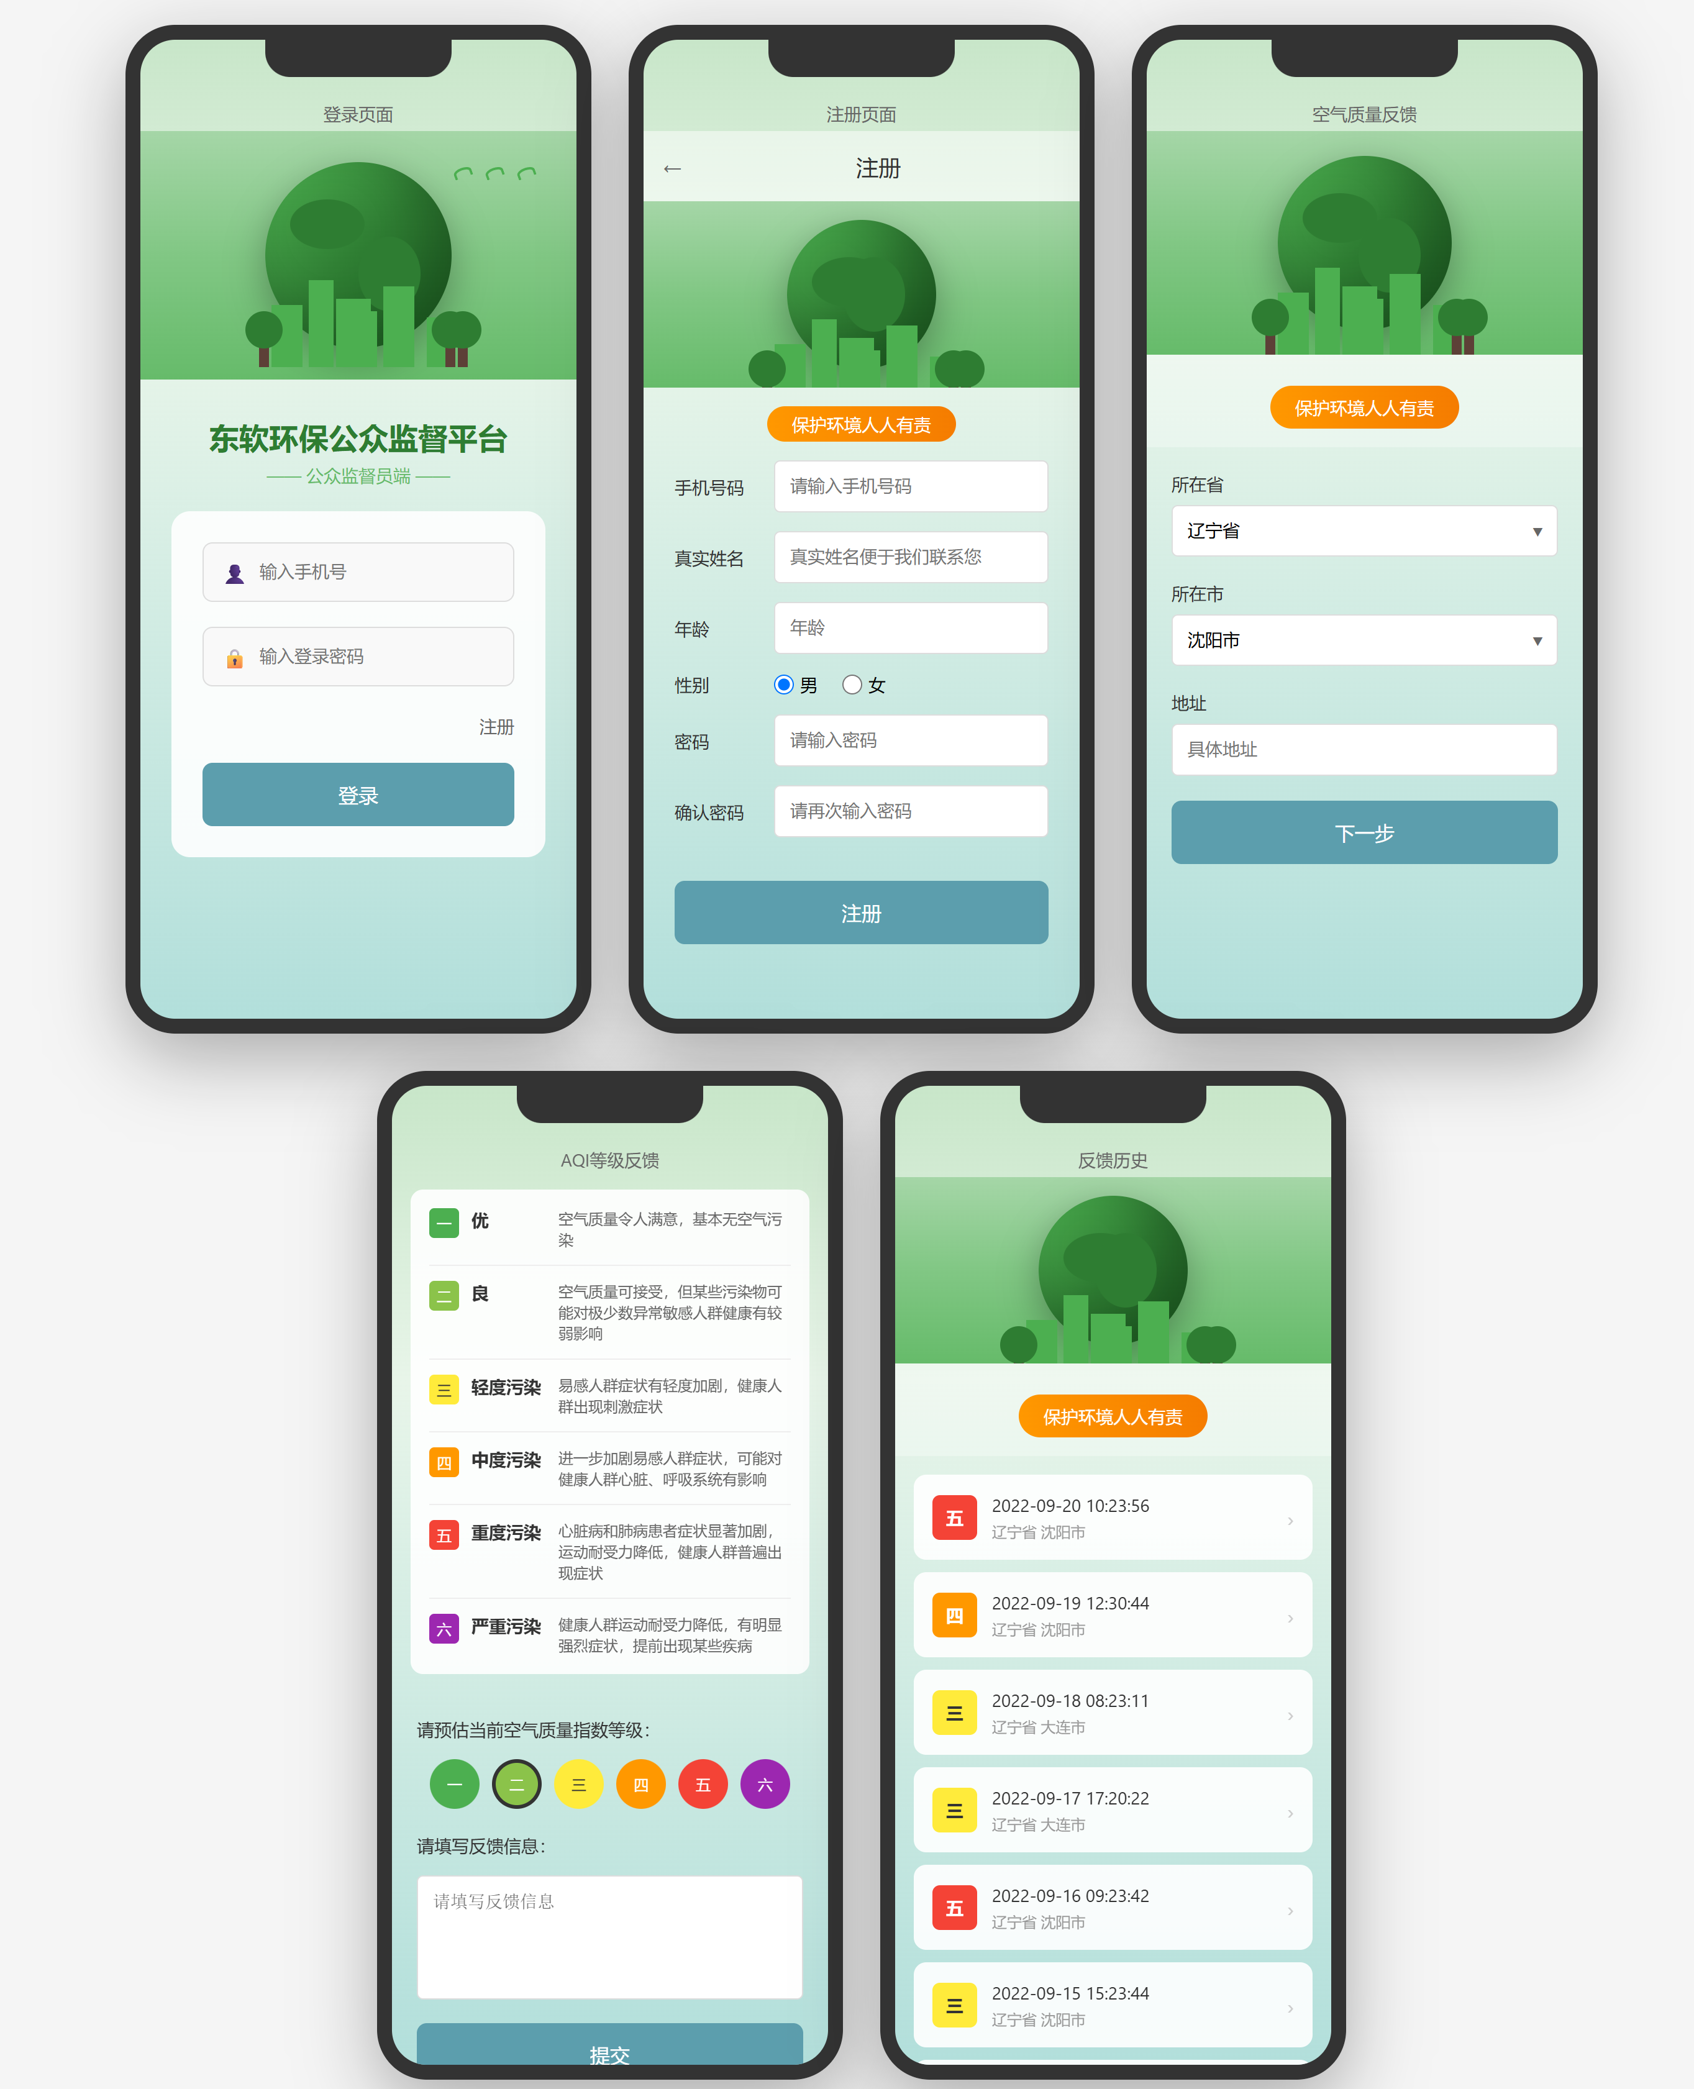

NEPG网格员端

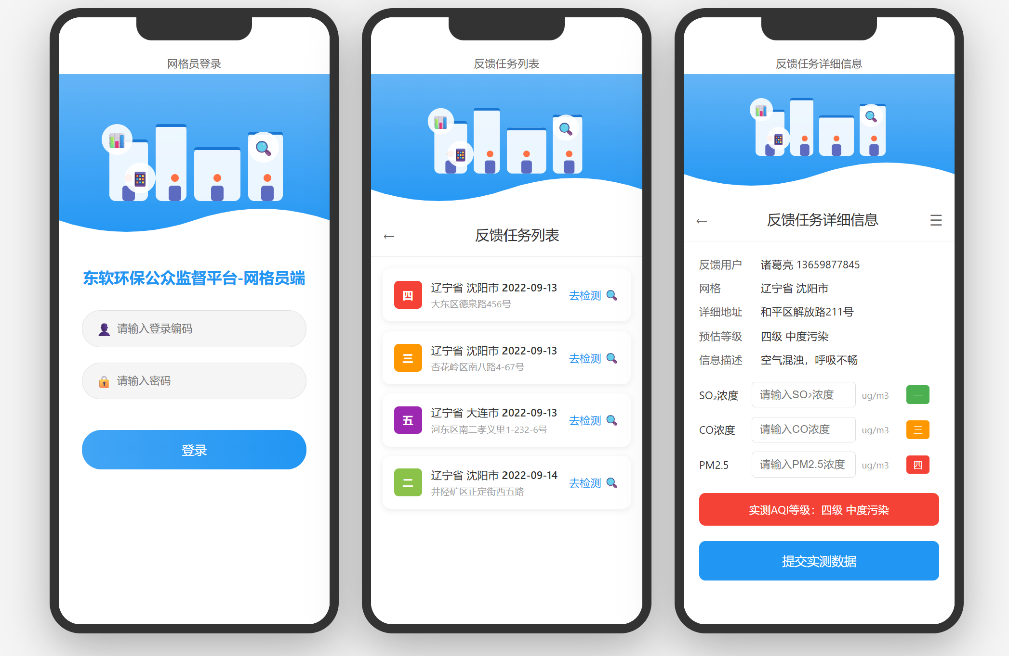

NEPM系统管理员端

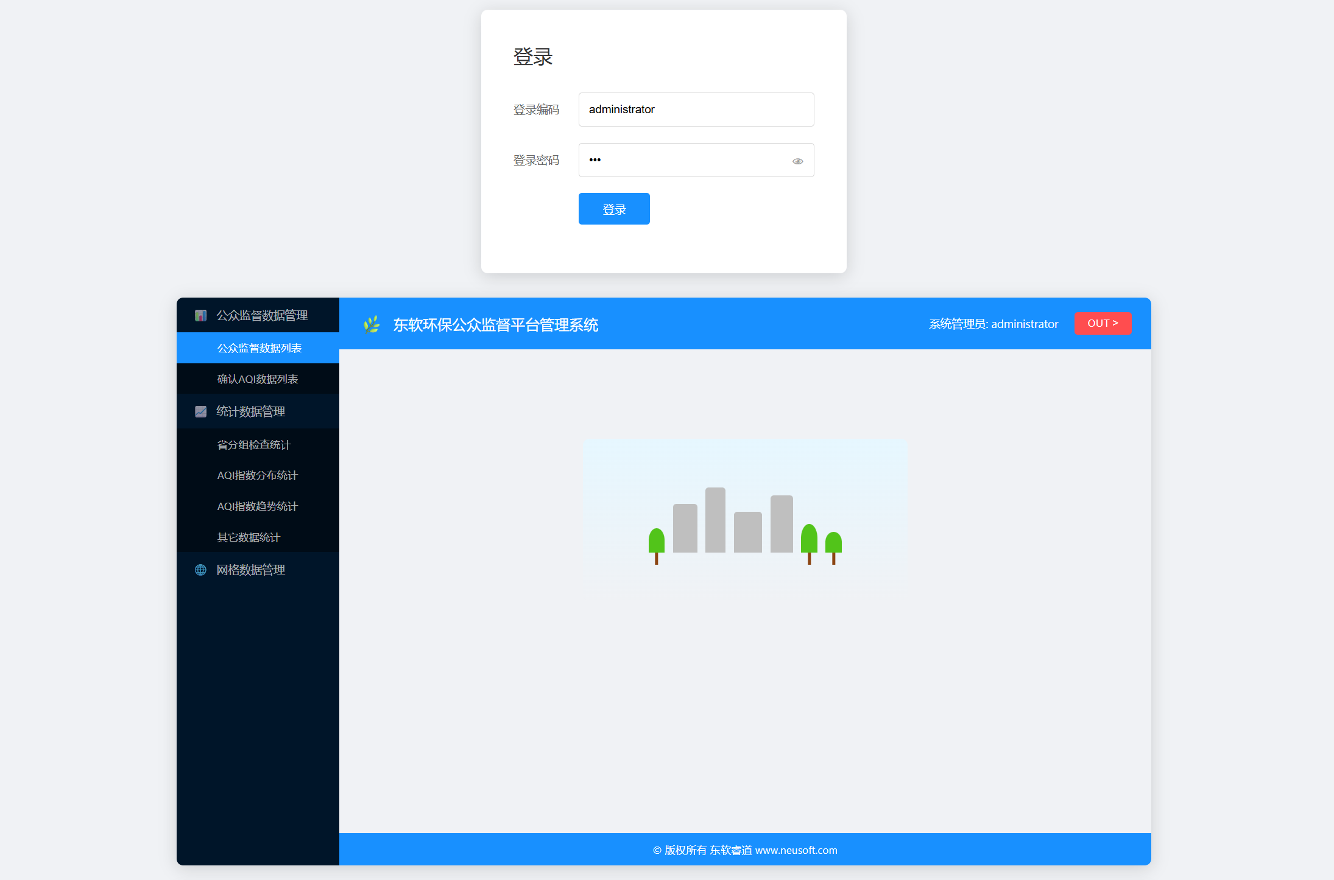
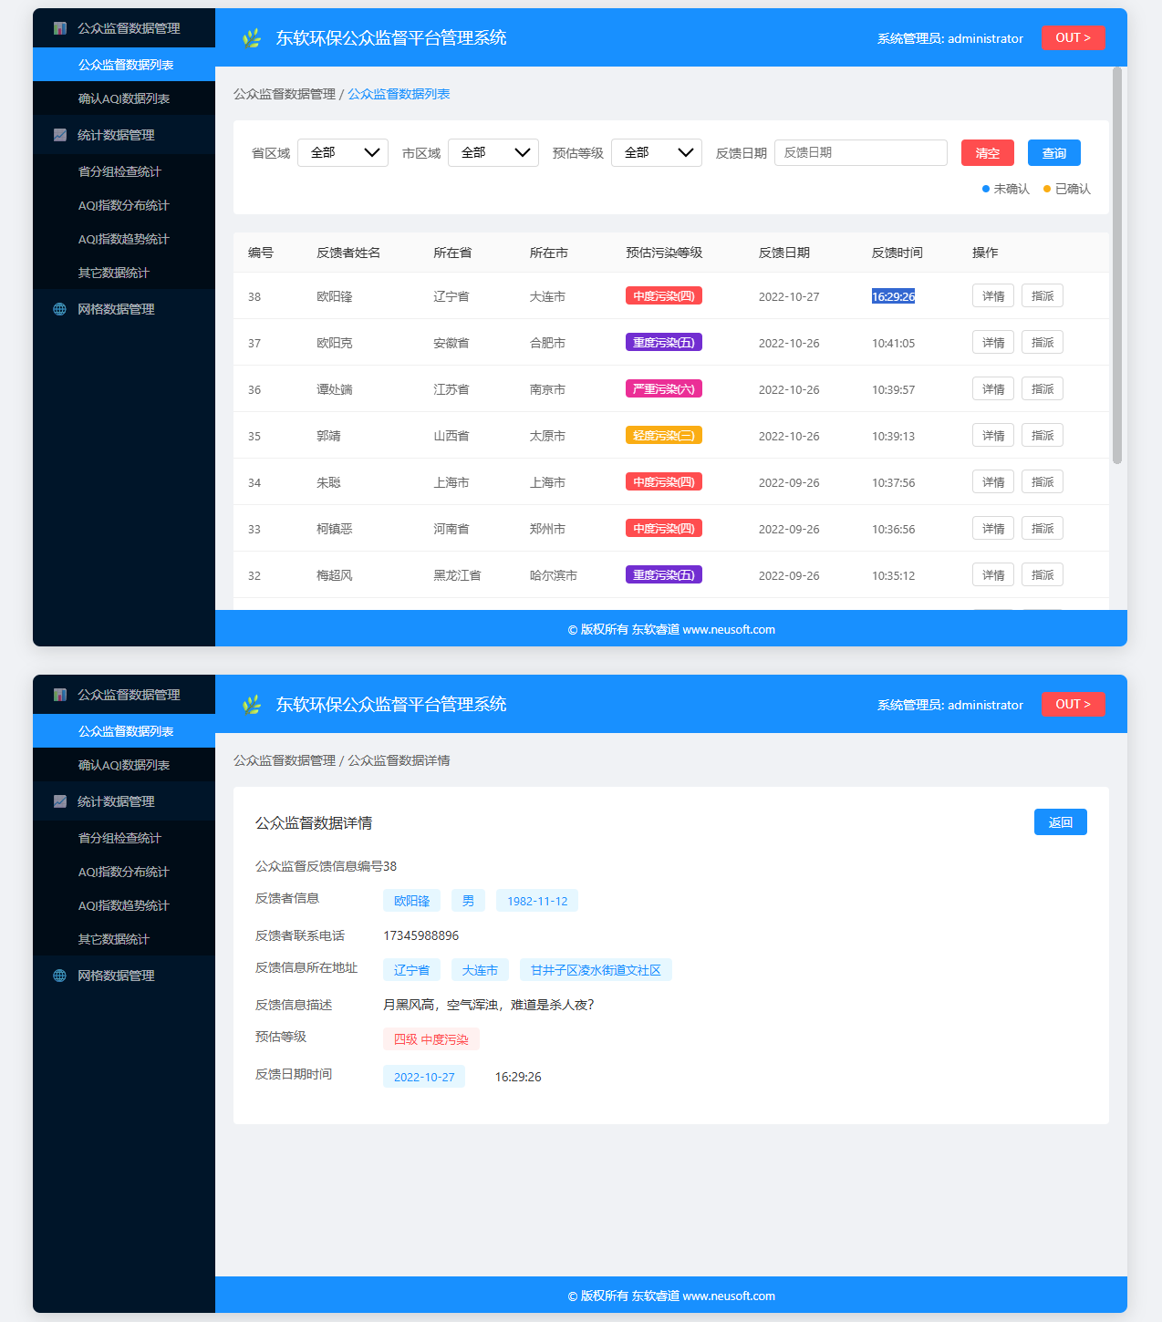
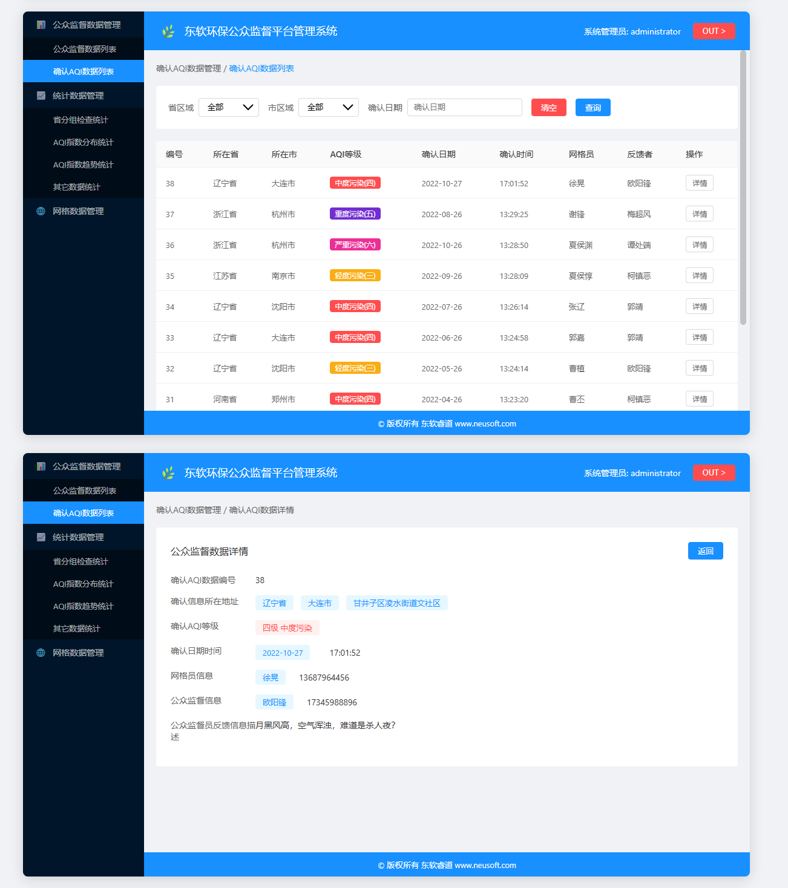
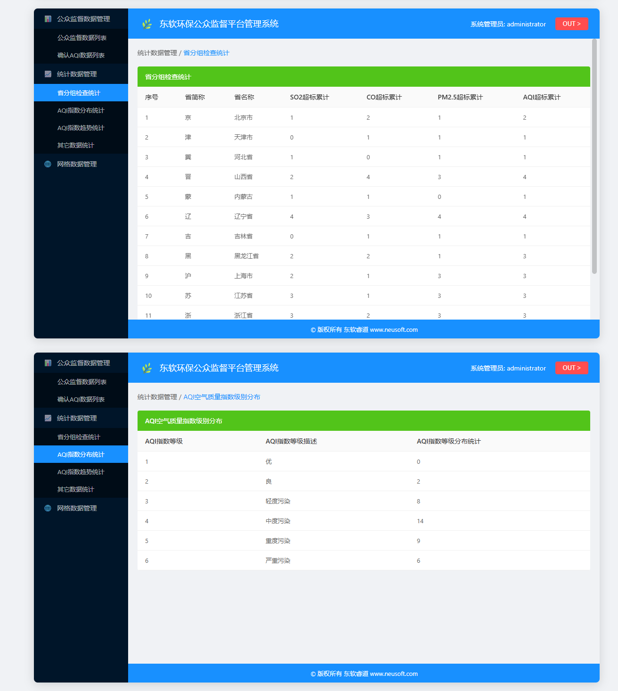
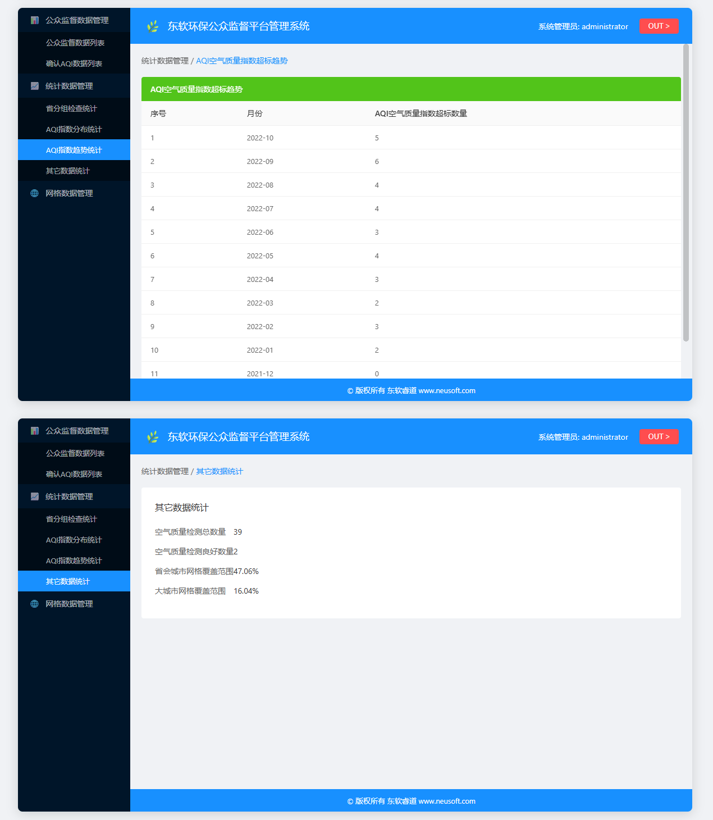

NEPV决策者端

